成绩：
教师评语

- 实验目的及要求
实验目的：
1、掌握线性表的定义；
2、掌握线性表的基本操作，如建立、查找、插入和删除等。
3、理解顺序表、链表数据结构的特点。
实验要求：
(1) 程序要添加适当的注释，程序的书写要采用缩进格式。
(2) 程序要具在一定的健壮性，即当输入数据非法时，程序也能适当地做出反应，如插入删除时指定的位置不对等等。
(3) 程序要做到界面友好，在程序运行时用户可以根据相应的提示信息进行操作。

- 实验原理与内容
实验内容：
定义一个包含学生信息（学号，姓名，成绩）的的顺序表和链表，使其具有如下功能：
(1) 根据指定学生个数，逐个输入学生信息；
(2) 逐个显示学生表中所有学生的相关信息；
(3) 根据姓名进行查找，返回此学生的学号和成绩；
(4) 根据指定的位置可返回相应的学生信息（学号，姓名，成绩）；
(5) 给定一个学生信息，插入到表中指定的位置；
(6) 删除指定位置的学生记录；
(7) 统计表中学生个数。

三、实验软硬件环境
硬件环境：当前所有电脑硬件环境均支持。
软件环境：CodeBlocks。

四、实验过程（实验步骤、记录、数据、分析）
一、顺序表的功能、程序及程序运行的结果：

(1) 根据指定学生个数，逐个输入学生信息；
(2) 逐个显示打印学生表中所有学生的相关信息及功能目录；
程序：
void initlist( Seqlist L)//建立一个空的顺序线性表
{
L->length=0;
L->listsize=MAXSIZE;
}

void displist(Seqlist L)//打印学生信息
{
int i;
for( i=1;i<=L->length;i++)
{
printf("姓名:%s\n",L->elem[i-1].name);
printf("学号:%s\n",L->elem[i-1].no);
printf("成绩:%d\n",L->elem[i-1].price);
}
printf("\n");
}

void inputlist(Seqlist L)//学生信息的输入
{
int i,n;
printf("请输入学生的个数：");
scanf("%d",&n);
for(i=0;i<n;i++)
{
printf("请输入学生的信息：\n");
printf("姓名：");
scanf("%s",&L->elem[i].name);
printf("学号：");
scanf("%s",&L->elem[i].no);
printf("成绩：");
scanf("%d",&L->elem[i].price);
L->length++;
}
printf("\n");
}

运行的结果：
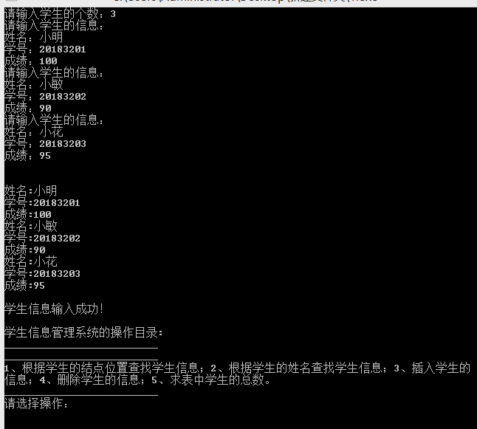

（3）根据姓名进行查找，返回此学生的学号和成绩；
程序：
void nameseeklist(Seqlist L)//根据学生姓名查找学生信息
{
int i;
char name[20];
printf("请输入查找学生姓名：");
scanf("%s",&name);
for(i=0;i<L->length;i++)
{
if(strcmp(L->elem[i].name,name)==0)
{
break;
}
}
if(strcmp(L->elem[i].name,name)==0)
{
printf("该学生的信息：\n");
printf("学号：%s\n成绩：%d\n",L->elem[i].no,L->elem[i].price);
}
else
printf("该表中没有该学生！\n");
}
运行结果：
当输入的名字没有该名字，程序会说明没有该学生并返回选择功能的操作。
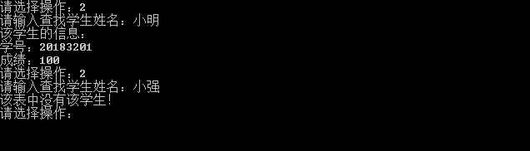

(4) 根据指定的位置可返回相应的学生信息（学号，姓名，成绩）；
程序：
void seeklist(Seqlist L)//根据学生节点位置查找学生信息
{
int i;
printf("请输入查找学生的结点：");
scanf("%d",&i);
while(i<1||i>L->length)
{
printf("输入超出学生的总数，请重新输入查找学生的节点：");
scanf("%d",&i);
}
printf("该学生的信息：\n");
printf("姓名：%s\n学号：%s\n成绩：%d\n",L->elem[i-1].name,L->elem[i-1].no,L->elem[i-1].price);
}

运行结果如下：
输入结点程序会返回该学生的信息；当输入的结点值不在表长之内，程序就显示输入有误，重新输入结点。
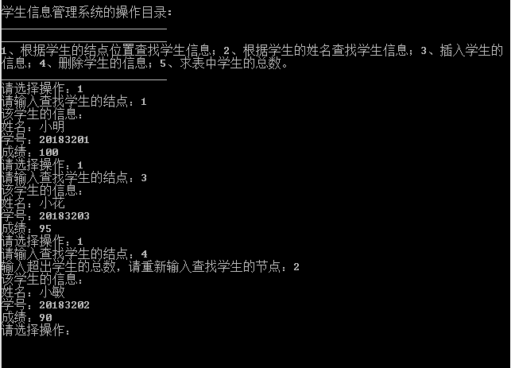
(5) 给定一个学生信息，插入到表中指定的位置；
程序：

void insertlist(Seqlist L)//学生信息的插入
{
int i,j,x;
printf("请输入要插入学生的节点位置：");
scanf("%d",&i);
if(L->length==MAXSIZE)
printf("存储已满，无法插入\n");
while(i<1||i>(L->length+1))
{
printf("无法插入，请重新输入插入学生的节点位置：");
scanf("%d",&i);
}
for(j=L->length-1;j>=i-1;j--)
{
L->elem[j+1]=L->elem[j];
}
printf("请输入学生的信息：\n");
printf("姓名：");
scanf("%s",&L->elem[i-1].name);
printf("学号：");
scanf("%s",&L->elem[i-1].no);
printf("成绩：");
scanf("%d",&L->elem[i-1].price);
++L->length;
printf("\n");
}

运行结果：
键盘输入插入的结点。当输入的结点值不符合时，程序就会提示有误，重新输入。
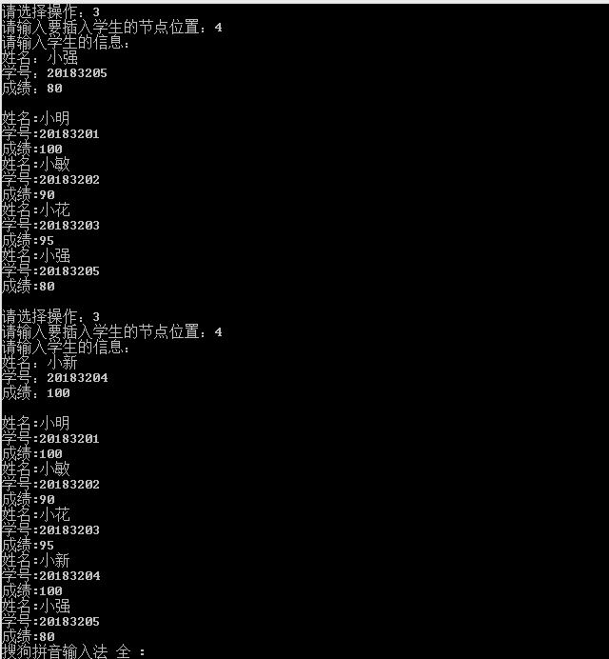

续图：
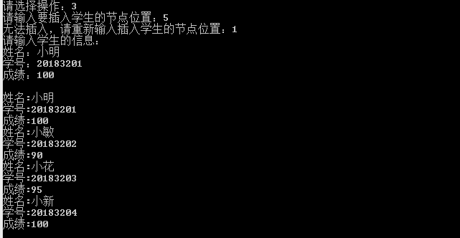
(6) 删除指定位置的学生记录；
程序：
void deletelist(Seqlist L)//学生信息的删除
{
int i;
int j;
printf("请输入删除学生的节点：");
scanf("%d",&i);
while(i<1||i>L->length)
{
printf("输入超出学生的总数，请重新输入删除学生的节点：");
scanf("%d",&i);
}
for(j=i;j<=L->length-1;j++)
{
L->elem[j-1]=L->elem[j];
}
L->length--;
}

运行结果如下：
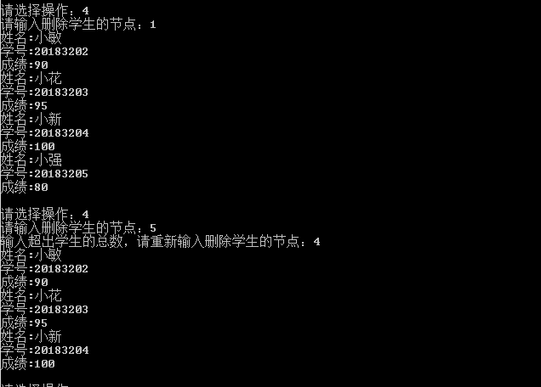

(7) 统计表中学生个数。

int lengthlist(Seqlist L)//求表中学生的总数
{
return L->length;
}

结果：

- 链表的功能及程序运行的结果（运行的结果的截图都是按顺序截图的，即截图都是相连的）：

注释：（链表程序我将和顺序表放在一个文件里面）所以这里没有程序，只有运行的结果及分析。

功能：(1) 根据指定学生个数，逐个输入学生信息；
(2) 逐个显示学生表中所有学生的相关信息；
运行的结果：
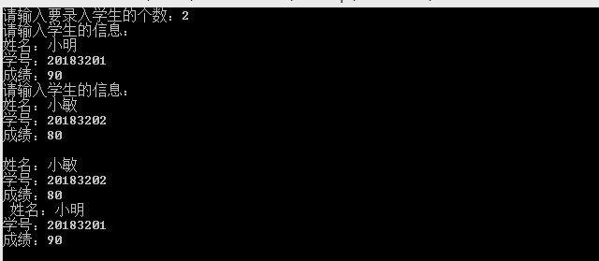

(4) 根据指定的位置可返回相应的学生信息（学号，姓名，成绩）；
运行结果:

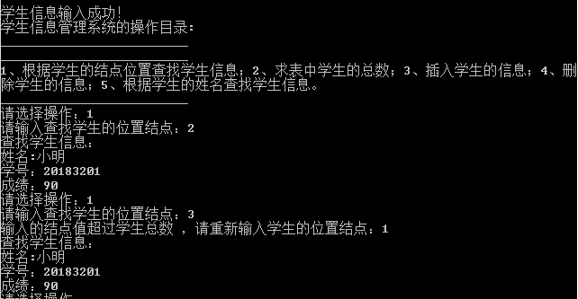

(5) 给定一个学生信息，插入到表中指定的位置；
运行结果：
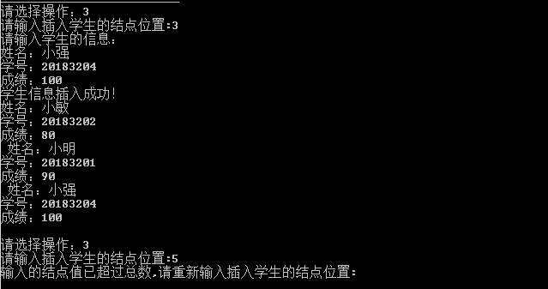

(6) 删除指定位置的学生记录；
运行结果;
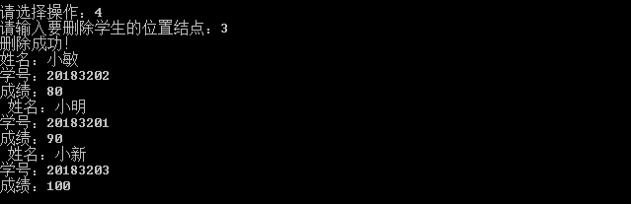

(3) 根据姓名进行查找，返回此学生的学号和成绩；
运行结果：

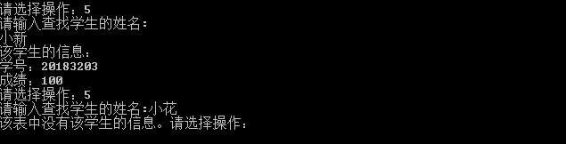

(7) 统计表中学生个数。

五、测试/调试及实验结果分析
实验的结果的分析：
1、“(1) 根据指定学生个数，逐个输入学生信息；(2) 逐个显示学生表中所有学生的相关信息；”
这两个要求，我是直接放在主函数的第一步的，并且在学生信息管理目录循环语句的前面。即就是没有对其循环，有点不符合实验的要求。
2、对于按指定位置查找和按姓名查找的这两个功能。当输入的结点值小于表长或大于表长和姓名不在表中时，程序会反映出“重新输入”的情况，符合实验的要求。
3、在删除和插入这两个功能时，链表和顺序表的操作有相同的：就是当输入的删除或插入的结点值小于或大于线性表的表长时，都会反馈“重新输入的情况”。符合实验的的要求：程序具有健壮性。
4、统计表中的学生的个数的功能，实验中的程序是直接返回线性表的表长来说明学生的总数。

六、实验结论与体会
通过这次的实验，我对线性表和链表有了充分的理解，同时也对数据结构这门的课程有了进一步的理解。当然在实验中出现一一次次的错误和不顺，在同学的讲解和对资料的理解，也让我成功的把这个实验完成。我在实验中认识到了c语言的确实编程的基础，希望自己把基础加以巩固。

2019年 4 月 15 日

